TRABAJO PRÁCTICO Nº 7 - FÍSICA 3º AÑO

PESO DE UN CUERPO

La idea de peso surge de la sensación producida al sostener un cuerpo.- Si el cuerpo está suspendido, el hilo se pone tenso y la dirección y sentido son hacia el centro de la Tierra.- Si se cortara el hilo, el cuerpo caería con esa misma dirección y sentido.-

Experiencias: Dejar caer una hoja de papel, luego abollar ese mismo papel y dejarlo caer nuevamente.-
*** Se puede comparar con el paracaídas

Para levantar un cuerpo, para empujar un auto o para arrastrar una piedra, el hombre realiza un esfuerzo muscular.- En la Física se expresa este hecho diciendo que el hombre “aplica una fuerza”
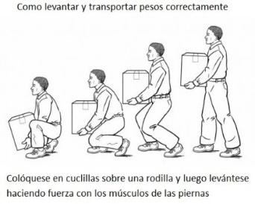


¿QUÉ ES EL PESO?

Si con las manos sostenemos una piedra, notamos que empuja hacia el suelo; en cuanto la soltamos, cae.- Hay, por lo tanto, una fuerza que trata de hacer caer el cuerpo hacia la Tierra.-

La gravedad es la propiedad de nuestro planeta de atraer a los cuerpos.-

PESO DE LOS CUERPOS es la fuerza con que la Tierra lo atrae.-

La gravedad no es un privilegio de la Tierra: el Sol, la Luna y todo cuerpo en general, atrae a los que están dentro de su campo de acción.-
Si no existiera la gravedad sucederían cosas muy curiosas: no llovería, no habría paracaidistas, si diéramos un salto hacia arriba, seguiríamos subiendo indefinidamente; los aviones no serían demasiado necesarios.

¿CÓMO SE MIDE EL PESO?
Con el dinamómetro (instrumento visto en la Clase 5)
CENTRO DE GRAVEDAD

Una lámina de cartón cualquiera-----está constituida por infinidad de partículas elementales, que son iguales en peso y dimensión.-
El peso de cada partícula está representado por el vector F. Todos los vectores F paralelos de igual sentido e igual intensidad.

F

P
P = F₁ + F₂ + F_{3 …………..}+ F

Para las fuerzas paralelas de igual sentido, la resultante es igual a la suma de todas las intensidades de las fuerzas dadas; para este caso, la suma de todas las fuerzas F nos da el peso del cuerpo. Representado por el vector P.
El punto de aplicación de esa fuerza es único, perfectamente definido y se llama centro de gravedad.
EL CENTRO DE GRAVEDAD G : es el punto de aplicación de la fuerza peso del cuerpo, también es el punto por el que pasa la recta de acción de la fuerza peso.-

G

La fuerza PESO pasa por el
CENTRO DE GRAVEDAD

P

El centro de gravedad de un cuerpo no corresponde necesariamente a un punto material del cuerpo. Así, el centro de gravedad de una esfera hueca está situado en el centro de la esfera, la cual no pertenece al cuerpo.
……………………………………………………………………………………………………………

BASE DE SUSTENTACION

DEFINICIÓN: Es la figura que se forma en el plano al unir todos los puntos de contacto del cuerpo con dicho plano de apoyo

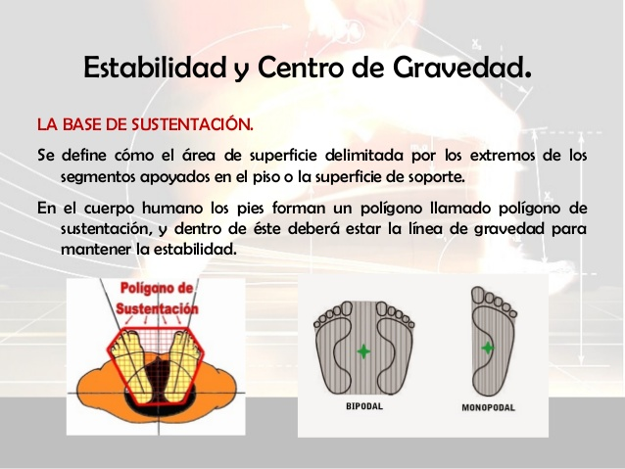

EQUILIBRIO DE LOS CUERPOS

Puede ocurrir que un cuerpo esté suspendido o apoyado en cada caso con las condiciones son distintas

EQUILIBRIO DE LOS CUERPOS SUSPENDIDOS

SUSPENDER es sinónimo de colgar.

- EQUILIBRIO ESTABLE: cuando el cuerpo se suspende de un punto “O” por encima de su centro de gravedad (G), queda en equilibrio colgando verticalmente. El peso y la fuerza de suspensión forman un sistema colineal con resultante nula. Este equilibrio es muy fácil de lograr, porque, si se gira un poco el cuerpo, las 2 fuerzas dejan de formar un sistema colineal lo que obliga al cuerpo a volver a la posición de equilibrio.

- EQUILIBRIO INESTABLE: cuando se suspende el cuerpo de un punto que está por debajo de su centro de gravedad, es muy difícil lograr el equilibrio. Esto se debe a que si el cuerpo se aparta un poco de la posición de equilibrio, el sistema de fuerzas lo obliga a girar alejándolo de esa posición.- Cuanto más bajo se encuentre el centro de gravedad del cuerpo, mayor será la inclinación necesaria para sacarlo del equilibrio. El cuerpo sacado de su posición pasa a ESTABLE

- EQUILIBRIO INDIFERENTE: todo cuerpo es atraído por la Tierra mediante la fuerza denominada peso. Esta fuerza se aplica en un único punto del cuerpo, llamado Centro de Gravedad.
Cuando el cuerpo se suspende de su centro de gravedad las dos fuerzas (el peso y la fuerza de suspensión) forman un sistema concurrente. La intensidad de la fuerza de suspensión se hace igual a la intensidad del peso, y el cuerpo queda en equilibrio.
Si el cuerpo se gira un poco sigue quedando en equilibrio.-

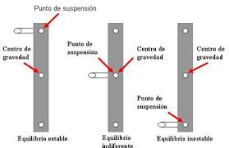

EQUILIBRIO DE LOS CUERPOS APOYADOS

Definición de APOYADO - APOYAR: poner una cosa sobre otra que la sostenga.
Ejemplo: puedes apoyar tu cabeza sobre mi hombro, etc.

El equilibrio se consigue al lograr que la vertical trazada por el centro de gravedad pase por la base de sustentación del cuerpo.-

- EQUILIBRIO ESTABLE: la vertical que pasa por el centro de gravedad cae dentro de la base de sustentación.

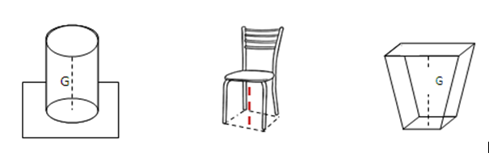

- EQUILIBRIO INESTABLE: la vertical que pasa por el centro de gravedad cae fuera de la base de sustentación.
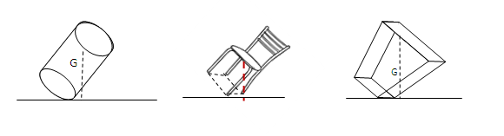

- EQUILIBRIO INDIFERENTE: un cuerpo apoyado posee equilibrio indiferente cuando, para cualquier posición, la vertical que pasa por el centro de gravedad cae siempre dentro de la base de sustentación.
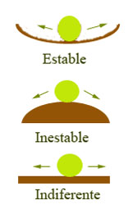
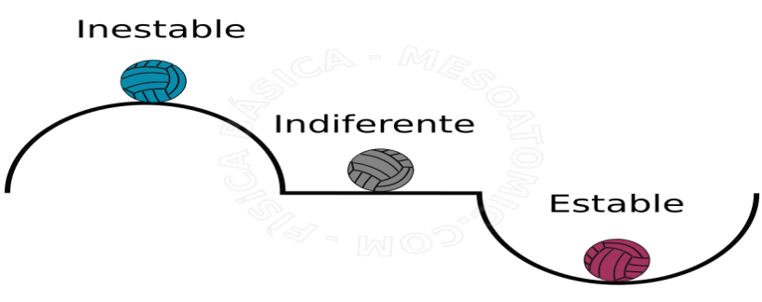

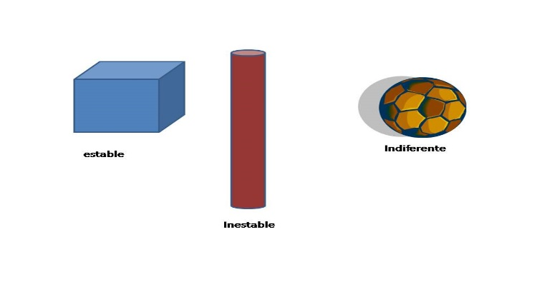

OTRA CLASIFICACIÓN
DE CUERPOS APOYADOS

ESTABLE: El cuerpo está apoyado de modo que el centro de gravedad ocupa la posición más baja posible.- Ejemplo: una persona acostada.- Un lápiz acostado

INESTABLE: El cuerpo está apoyado de tal modo que la posición del centro de gravedad no es la más baja posible.- Ejemplo: una persona parada.- Un lápiz parado

INDIFERENTE: para cualquier posición que adopte el cuerpo, el centro de gravedad está siempre a igual distancia del plano de apoyo.- Ejemplo: un cubo

.G
. G
. G

IMPORTANTE:

LA ESTABILIDAD DE UN SÓLIDO APOYADO EN UN PLANO HORIZONTAL ES TANTO MAYOR CUANTO:

- MÁS AMPLIA ES LA BASE DE SUSTENTACIÓN;
- MÁS BAJO EL CENTRO DE GRAVEDAD
- Y EL MAYOR EL PESO DEL CUERPO.-

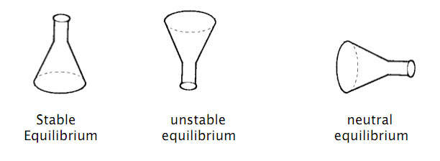

EJEMPLO:

Un camión cargado no tiene el mismo centro de gravedad que cuando está descargado.- Porque al estar cargado, su centro de gravedad baja, y de ese modo el camión tiene mayor estabilidad (siempre que la carga no salga de la caja del camión)

Actividades

Nº | CONSIGNAS | RESPUESTA
1 | CENTRO DE GRAVEDAD: (marca la respuesta INCORRECTA)
1 | a) Todos los objetos lo tienen
1 | b) Es el punto de aplicación de la fuerza peso del cuerpo
1 | c) Nunca se ubica en el cuerpo
2 | Responde si las siguientes afirmaciones son VERDADERAS O FALSAS:
2 | a) El centro de gravedad de un objeto siempre se ubica fuera de el
2 | b) A menor base de sustentación, menor equilibrio del cuerpo
2 | c) Ejemplo de equilibrio indiferente sería una pelota apoyada en el suelo
2 | d) Una persona acostada posee equilibrio estable
3 | BASE DE SUSTENTACIÓN: (marca la respuesta INCORRECTA)
3 | a) Es la figura que se forma al unir todos los puntos de contacto del cuerpo con el plano de apoyo
3 | b) Algunos cuerpos apoyados no tienen base de sustentación
3 | c) A mayor base de sustentación, mayor equilibrio del cuerpo apoyado
4 | EQUILIBRIO DE LOS CUERPOS APOYADOS : ( marca la respuesta CORRECTA )
4 | a) Un cuerpo suspendido es cuando está apoyado sobre una superficie plana
4 | b) Equilibrio inestable es cuando la vertical que pasa por el centro de gravedad, cae fuera de la base de sustentación
4 | c) Ejemplo de cuerpo apoyado con equilibrio inestable, es un cubo sobre una mesa

